1. 安装目录下的chrome浏览器:70.0.3538.67_chrome_installer.exe

注意：如果电脑已经有安装chrome浏览器，请查看版本号<https://blog.csdn.net/yoyocat915/article/details/80580>

并下载<http://npm.taobao.org/mirrors/chromedriver/>

匹配版本的chromedriver,并按照2.配置

1. 配置chromedriver.exe

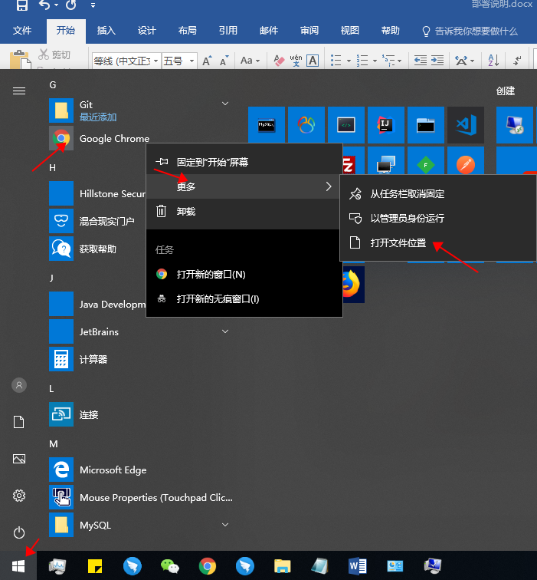

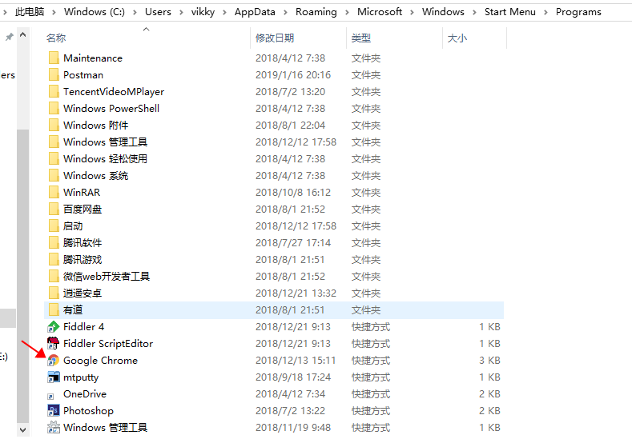

右键选择”打开文件所在的位置”,将安装目录下的chromedriver.exe 置入该目录下

右键复制目录路径，如：C:\Users\vikky\AppData\Local\Google\Chrome\Application

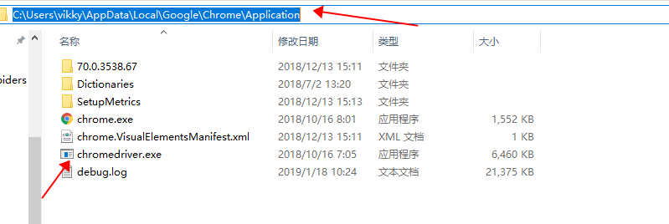

1. 设置环境变量：

“此电脑”->右键选择->属性->高级系统设置->环境变量->系统变量->path

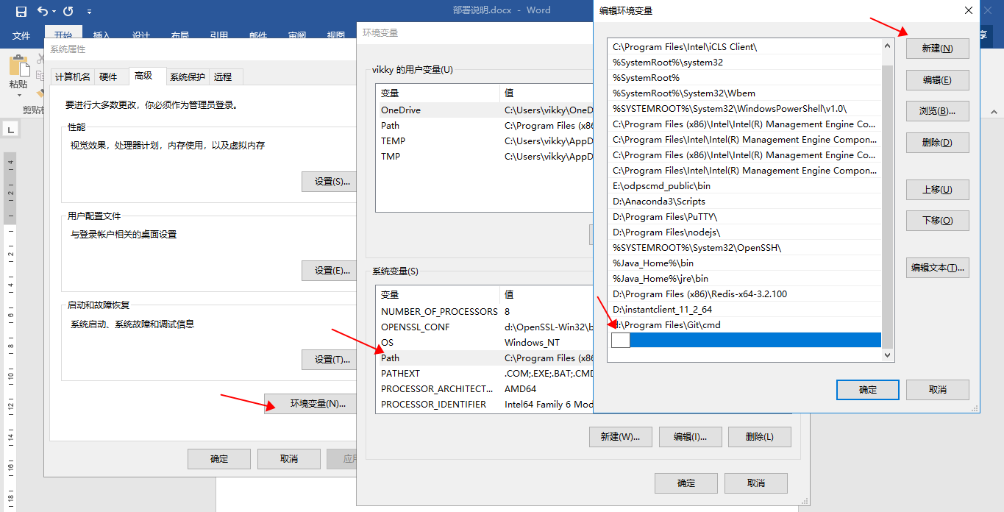

将步骤二中的路径粘贴进来

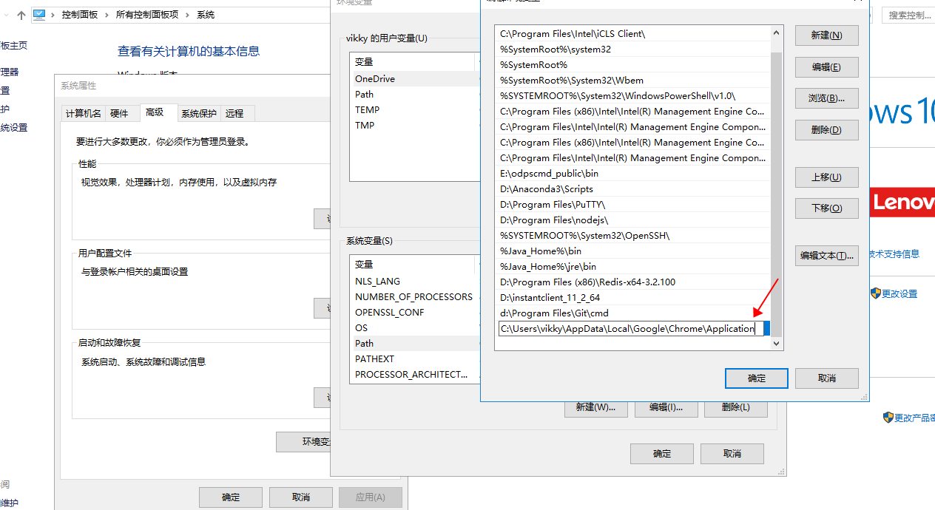

点击”确定”保存设置

1. 微信公众号平台<https://mp.weixin.qq.com/>申请注册订阅号

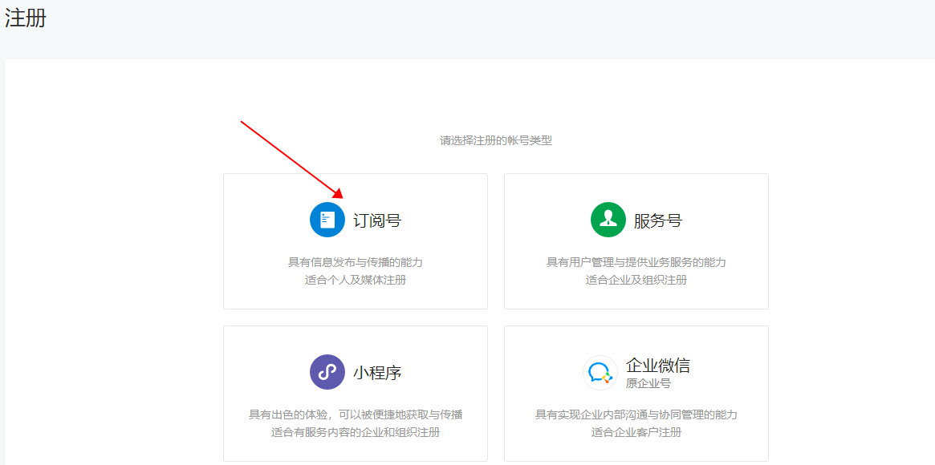

1. 爬虫配置：打开run/config.json 自行配置(**注意，保存时请另存为utf8格式！！！**)，主要修改USER_INFO文件，第一个为账号，第二个为密码。

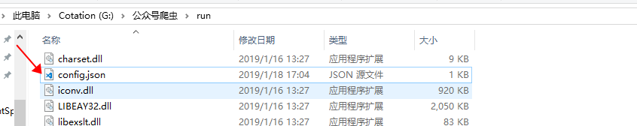

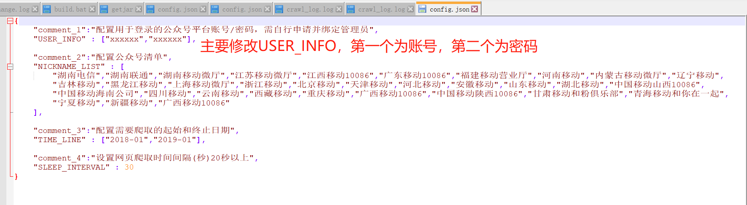

1. 运行爬虫

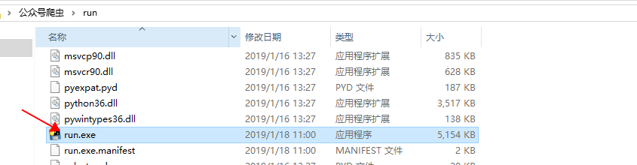

用管理员微信扫描二维码登录

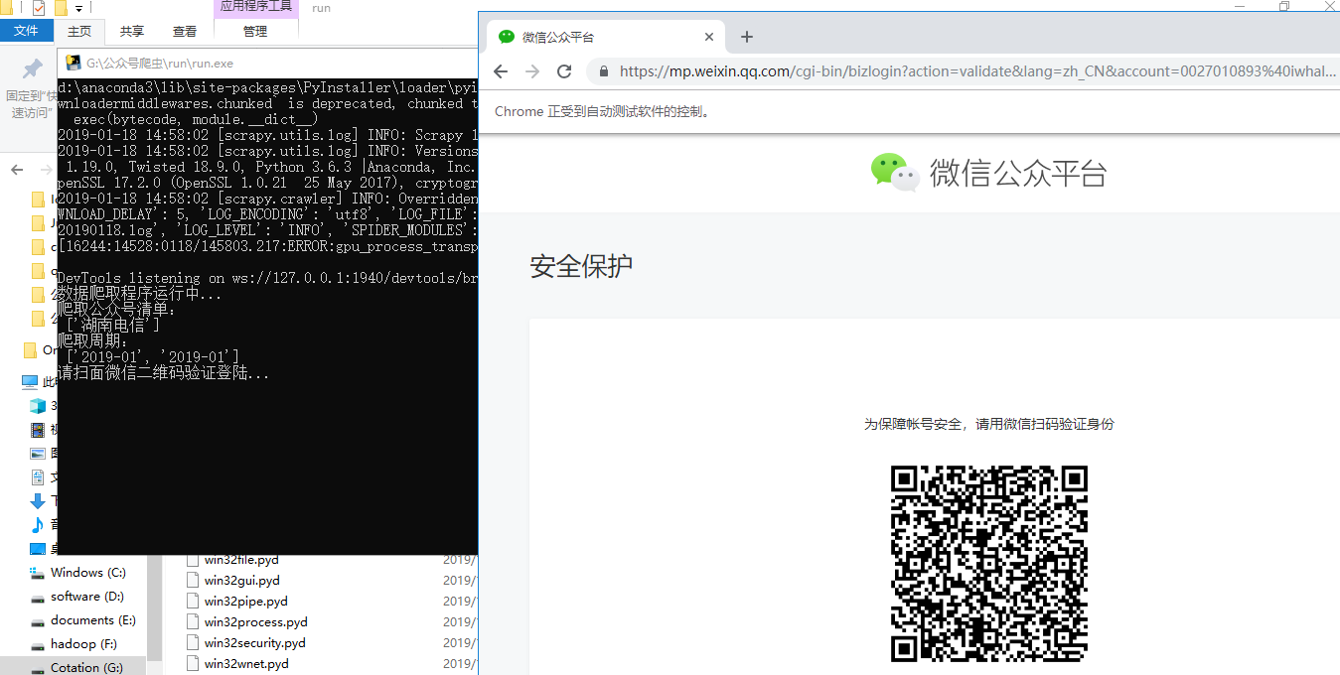

1. 查看爬取结果

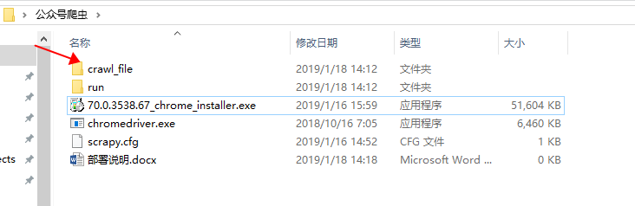

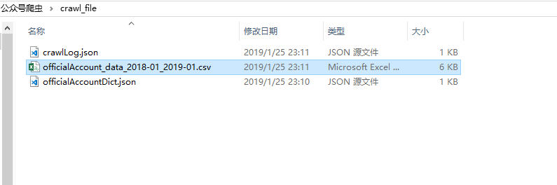

说明：微信反爬监控比较严格，如有数据爬取不到，请调整爬虫配置项

重要！！！：

位于crawl_file目录下的所有文件为程序配置和输出文件，在程序未完成爬取任务前，输出的csv文件只能查看，**务必不要编辑**（存在编码转换，导致爬虫续爬时程序无法读取文件）